Санкт-Петербургский Национальный Исследовательский Университет Информационных Технологий, Механики и Оптики

Факультет Инфокоммуникационных Технологий

**Лабораторная работа №1**

Выполнила:

Улитина М.С

Проверил

Васильев С.Ю.

Санкт-Петербург, 2023

# 

# Ход работы.

## Упражнение 1.

На рисунках 1-2 приведены код программы, а также результат программы с использованием терминала.

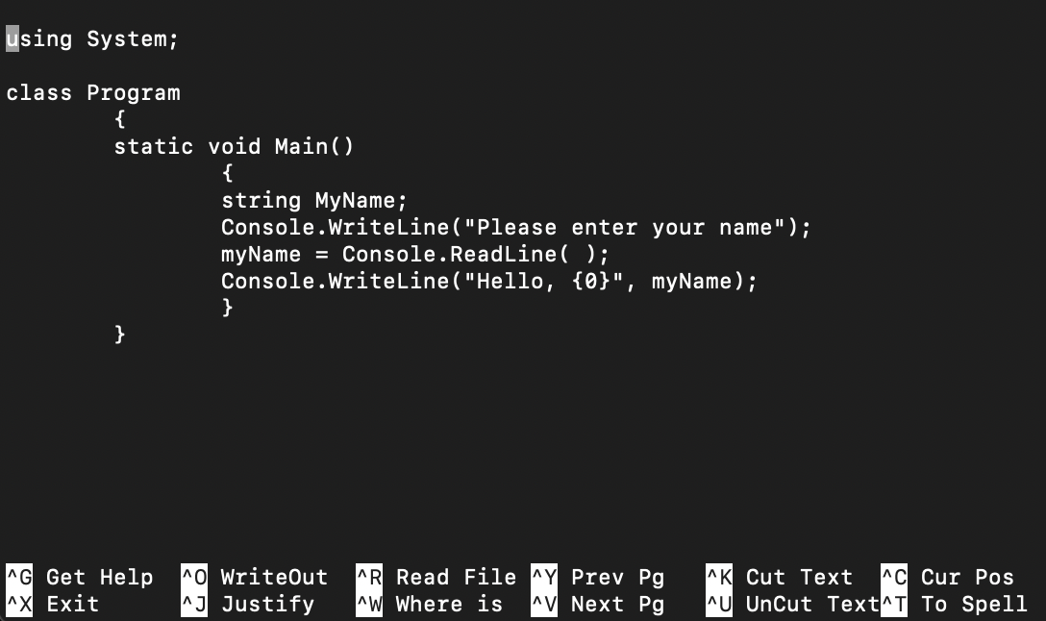

Рисунок 1 – Код программы.

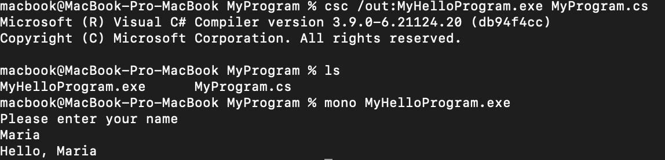

Рисунок 2 - Вывод

## Упражнение 2.

На рисунке 2 приведен код программы, а также результат ее работы.

## 

Рисунок 2 – Задание 2

## Упражнение 3.

На рисунке 3 приведен код программы. После запуска происходит остановка на 8 строке, так как на ней расположено первое «Console.WriteLine()».

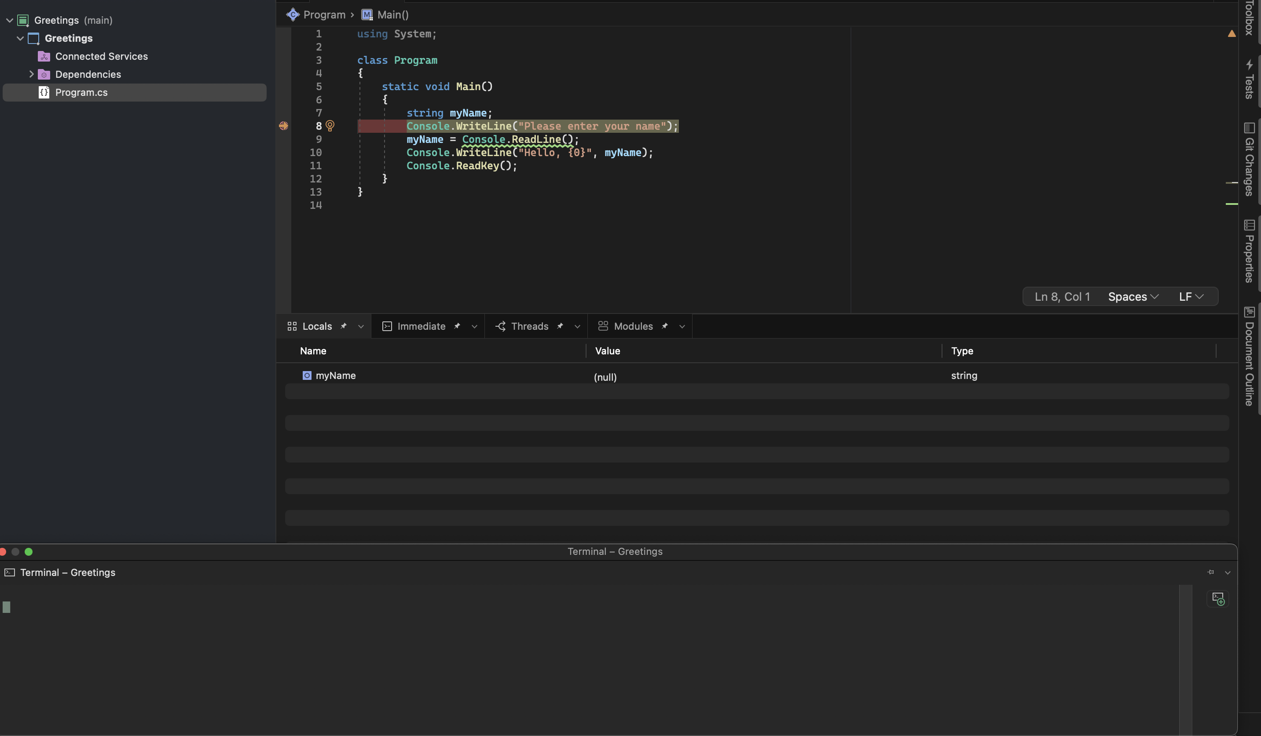

Рисунок 3 – Задание 3

На рисунке 4 вывод после нажатия Step Over.

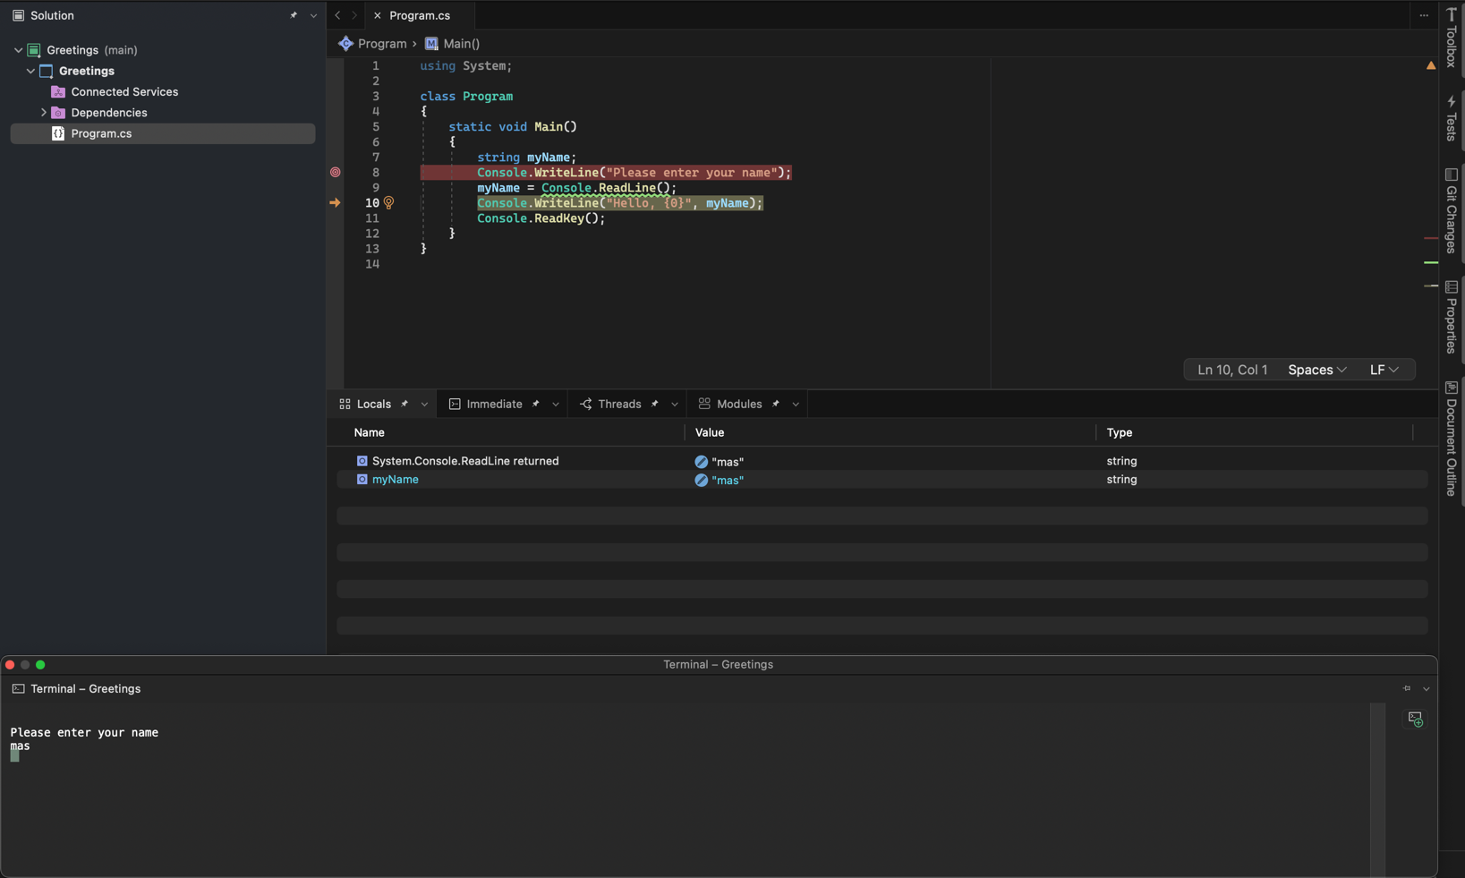

Рисунок 4 – Задание 3

На рисунке 5 итоговый вывод программы.

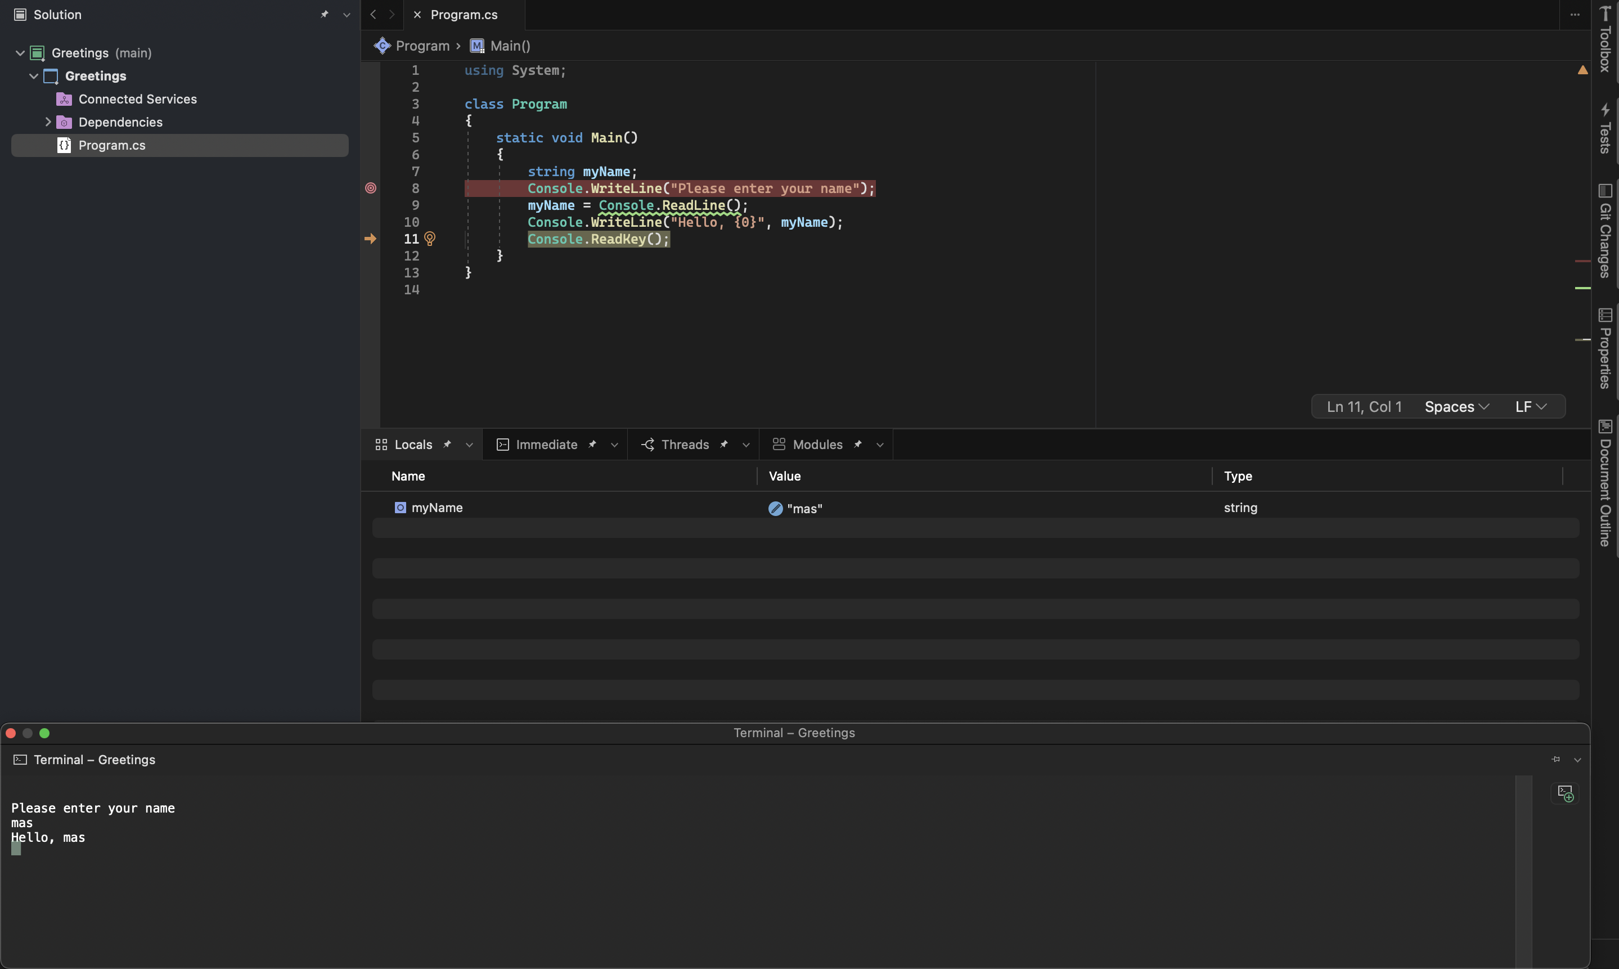

Рисунок 5 – Задание 3

## Упражнение 4.

На рисунке 6 приведен код программы.

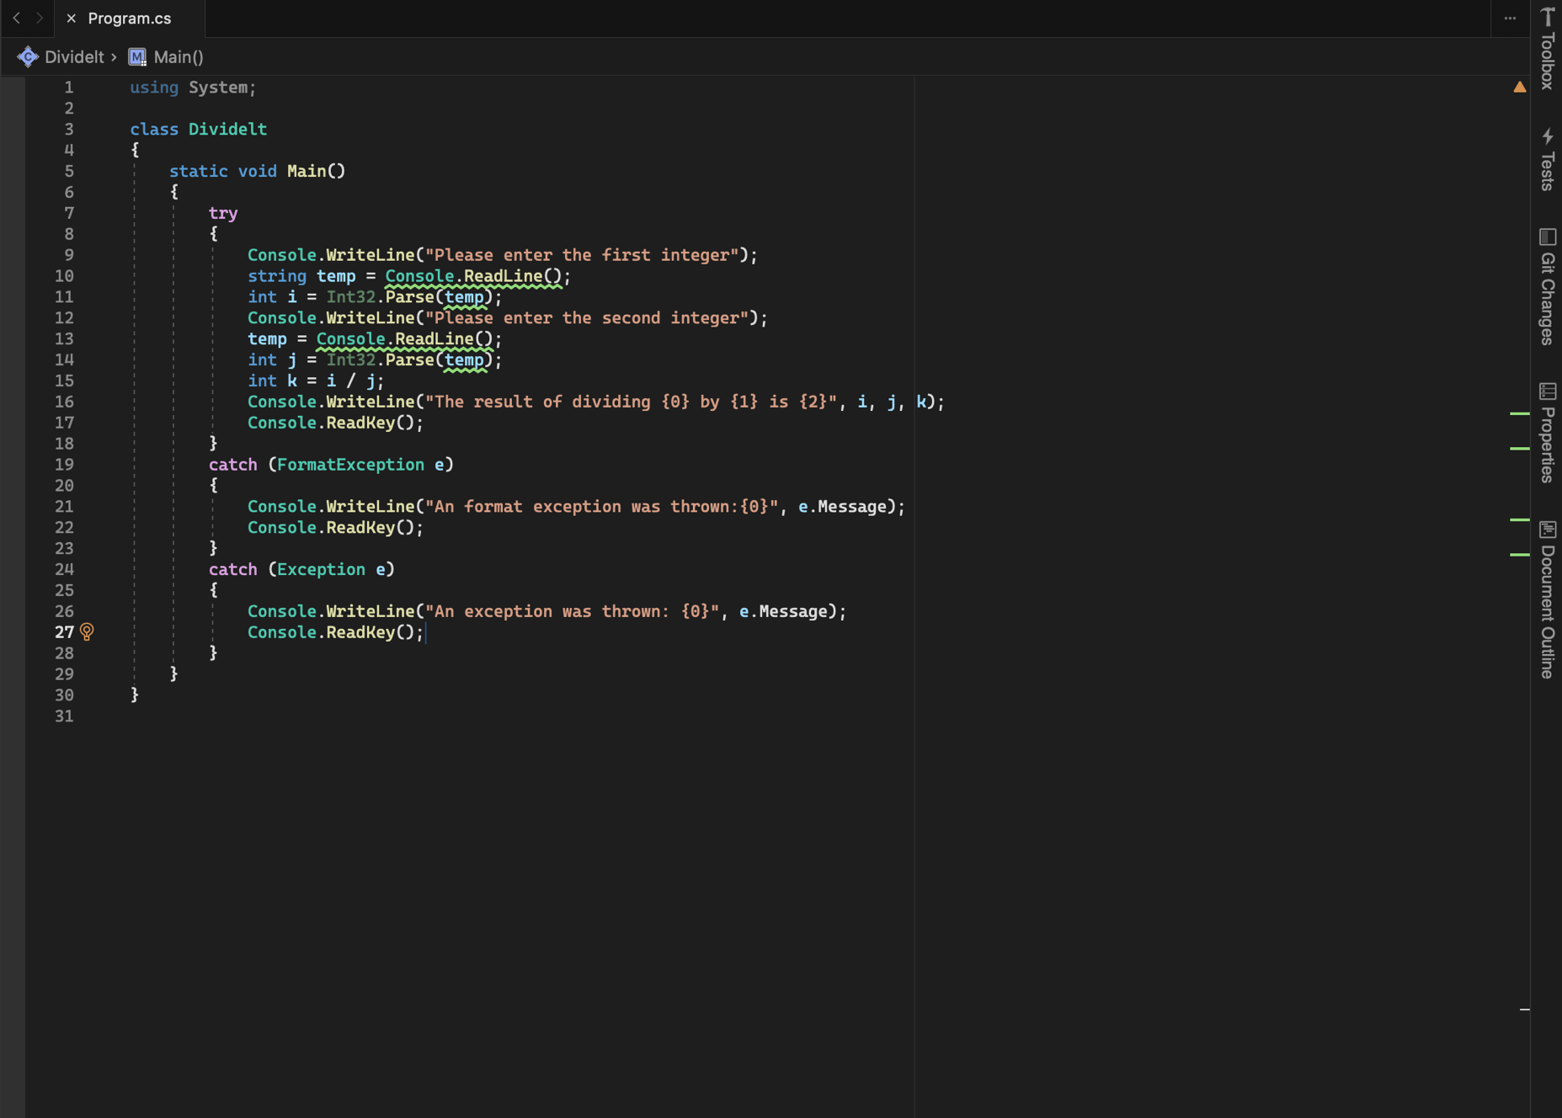

Рисунок 6 – Задание 4

На рисунках 7, 8, 9 приведены результаты работы (в случае ввода корректных данных, в случае деления на 0, в случае ввода буквы).

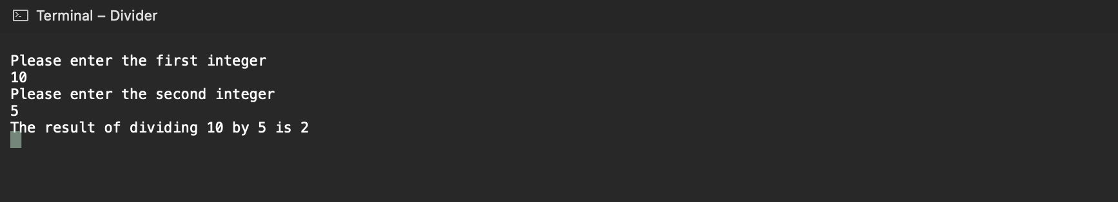

Рисунок 7 – Задание 4

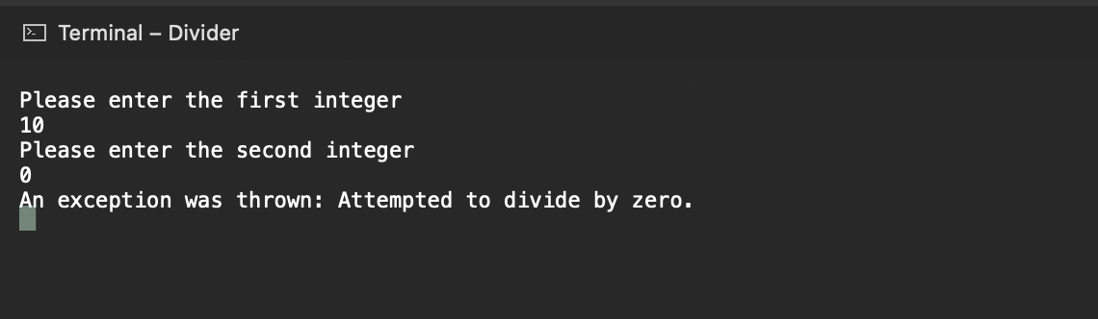

Рисунок 8 – Задание 4

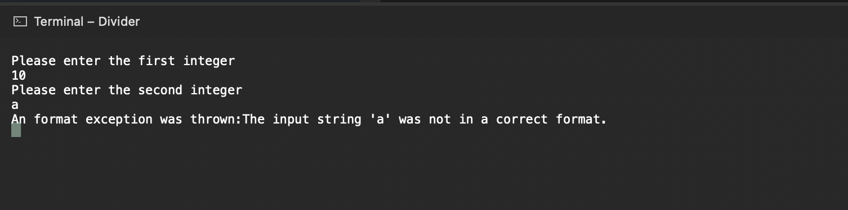

Рисунок 9 – Задание 4

## Задание 5.

На рисунке 10 приведен код программы для поиска стороны и площади при вводе периметра равностороннего треугольника. Отработаны ошибки ввода некорректных значений, а также проверка на ввод отрицательного числа.

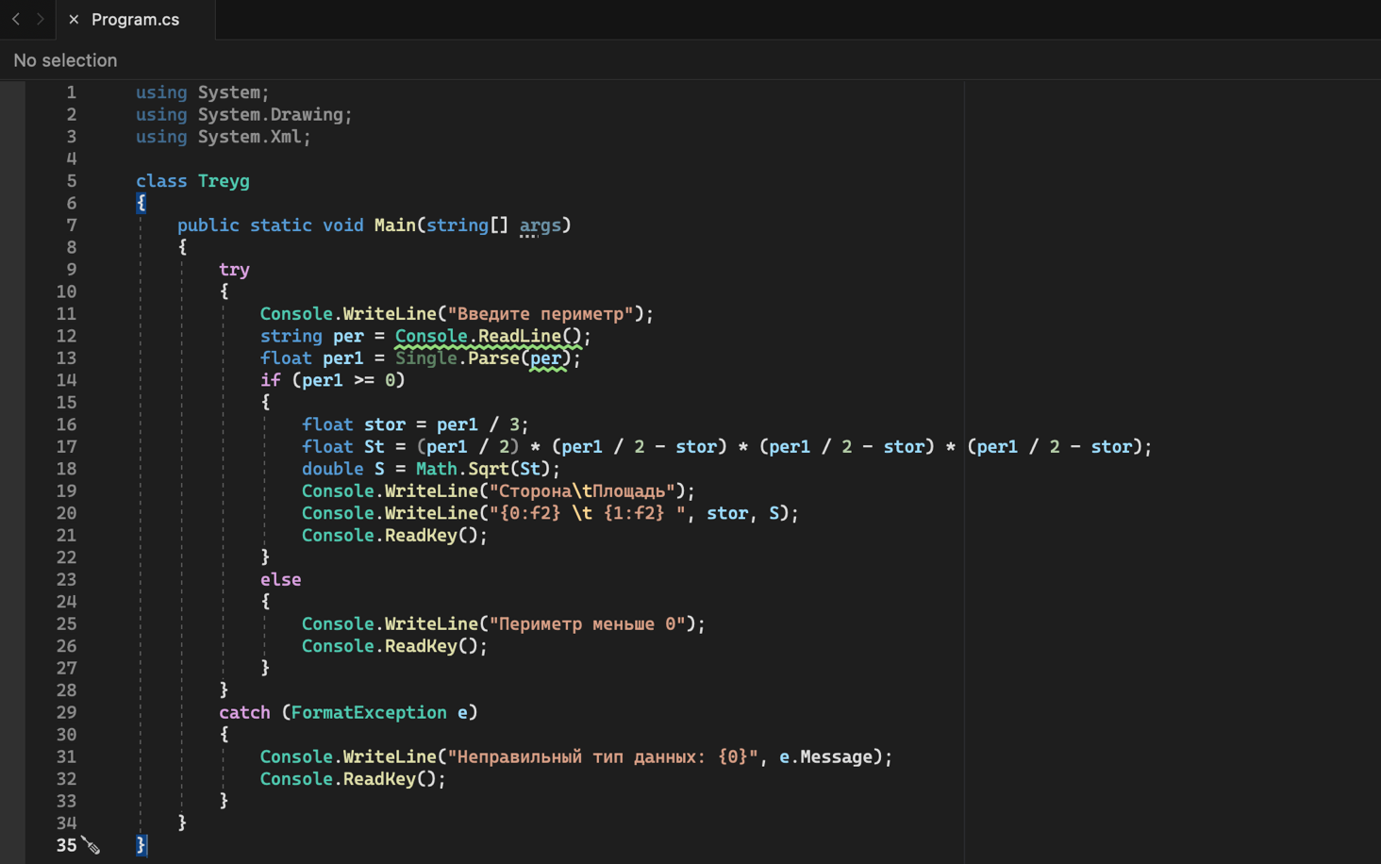

Рисунок 10 – Задание 5

На рисунках 11-13 результаты работы (в случае корректных значений, в случае ввода неправильного типа, в случае ввода отрицательного числа)

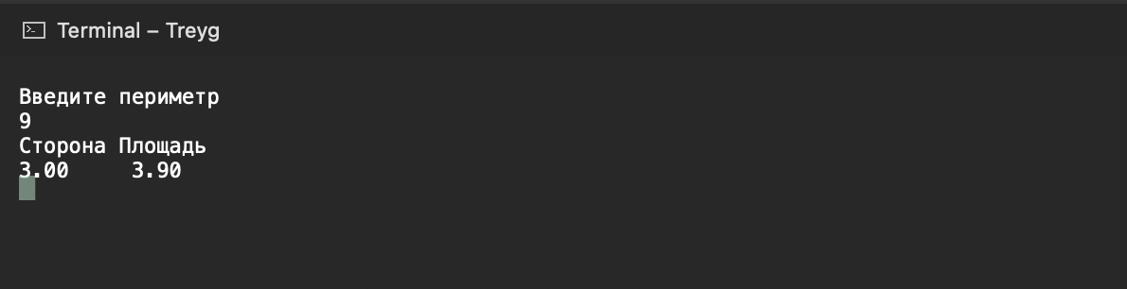

Рисунок 10 – Задание 5

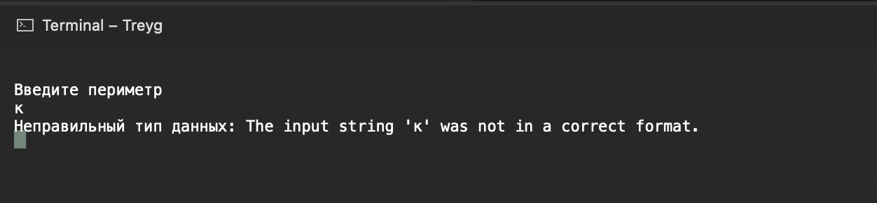

Рисунок 11 – Задание 5

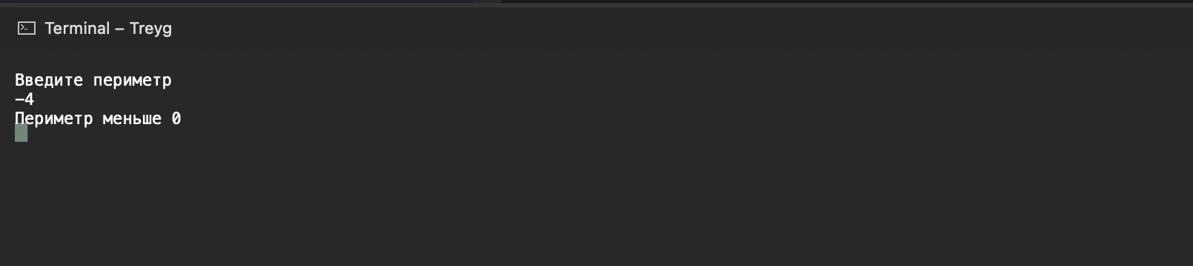

Рисунок 12 – Задание 5

# Заключение.

Я изучила структуру программы на языке С# и приобрела навыки ее компиляции и отладки.